4. 12. 2015

Komentář: Vývoj na trhu práce ve 3. čtvrtletí 2015
Vývoj na českém trhu práce ve 3. čtvrtletí 2015 byl velmi pozitivní. Podle výsledků Výběrového šetření pracovních sil ČSÚ (VŠPS) v domácnostech vzrostla celková zaměstnanost na 5 060,3 tis. osob; míra zaměstnanosti 15-64letých (70,5 %) tak dosáhla nejvyšší úrovně v historii České republiky. Také předběžné výsledky podnikové statistiky ČSÚ, sledující evidenční počet zaměstnanců, ukazují pokračující oživování. Ve mzdové oblasti se začíná projevovat vliv nedostatku kvalifikovaných pracovních sil, nárůst průměrné nominální mzdy o 3,8 % byl nejvyšší od roku 2009.

Výsledky VŠPS ukazují vytrvalý růst celkové zaměstnanosti, a to již od roku 2012. Pozitivní je také to, že růst míry zaměstnanosti se více projevil u žen (meziročně o 1,8 %), než u mužů (0,6 %), protože právě v ženské složce má česká ekonomika značnou skrytou rezervu. Prodlužování pracovní kariéry vede k rychlejšímu nárůstu zaměstnanosti u osob starších 50 let ve srovnání s mladšími ročníky.
Dále je také očividné pokračující snižování počtu nezaměstnaných a rychlý růst počtu volných pracovních míst hlášených na Úřad práce. V meziročním srovnání jsou výsledky přes jisté zvolňování velmi optimistické, obecná míra nezaměstnanosti podle VŠPS klesla ve 3. čtvrtletí pod hranici 5 procent a zejména v mužské složce se již patrně přiblížila své přirozené hranici.
V postavení nezaměstnaných však přetrvává skupina obtížně zaměstnatelných osob, které na nabízená volná místa nedosahují; často mohou v nezaměstnanosti zůstávat i roky – podíl dlouhodobě nezaměstnaných se tak už přiblížil jedné polovině.

Předběžné údaje podnikové statistiky ČSÚ potvrzují převažující pozitivní trendy, zejména růst evidenčního počtu zaměstnanců. Ve 3. čtvrtletí 2015 ve srovnání se stejným obdobím loňska přibylo 61,5 tis. zaměstnanců přepočtených na plně zaměstnané; to je nárůst o 1,6 %.
Různé části ekonomiky jsou však napojeny na hospodářské oživení odlišně. Např. odvětví těžba a dobývání je stále ještě poznamenáno propouštěním zaměstnanců – ve 3. čtvrtletí 2015 jich opět meziročně ubylo, tentokrát 1,2 tis., tj. -3,8 %. Také odvětví výroba a rozvod elektřiny, plynu, tepla a klimatizovaného vzduchu ztratilo stovku obsazených pracovních míst, což je pokles o 0,2 %. Ve stavebnictví nalezneme meziroční úbytek o 3,6 tisíce (-1,7 %) a snížil se také opět počet zaměstnanců v ubytování, stravování a pohostinství o tisícovku, tj. -0,9 %.
Početně nejvýznamnější přírůstek byl ve zpracovatelském průmyslu, 31,0 tis., což je relativně +2,9 %. Obchod vzrostl výrazně, o 7,9 tis., relativně o +1,6 %. Udržuje se růst počtu zaměstnanců v činnostech v oblasti nemovitostí (+5,3 %), patrně spojený s rozšiřováním finančních služeb realitních kanceláří. Výrazně vzrostl též evidenční přepočtený počet u administrativních a podpůrných činností (+3,0 %), o 5 tis., což je spojeno s nárůstem počtu zaměstnanců agentur práce.
V zemědělství zůstal počet pracovních míst stejný jako před rokem. V odvětví veřejné správy, obrany a povinného sociálního zabezpečení se ukázal meziroční nárůst počtu zaměstnanců o 5,7 tis., což je relativně +2,0 %. Nejvýrazněji se na nárůstu zaměstnanců podílejí obce, kde díky zaměstnávání osob na veřejně prospěšné práce přibylo téměř 2,2 tisíce pracovních míst.
Z hlediska mezd se počala prolamovat střídmost typická pro dosavadní vývoj. Průměrná mzda nominálně vzrostla o 3,8 %, přičemž leaderem tentokrát už nebyl státní sektor, ale podnikatelská sféra, řízená tržními silami. Lze očekávat, že to byl právě nedostatek kvalifikovaných pracovních sil, který nutí firmy k ostřejší konkurenci na trhu práce, k přetahování zaměstnanců a nabídce vyšších mezd.
Na přiloženém grafu vidíme, že vývoj v podnikatelské sféře bývá podstatně variabilnější, což ovlivňují většinou mimořádné odměny, a také, že v předchozích čtvrtletích v nepodnikatelské sféře dominoval vliv zvýšení platových tarifů, takže meziroční přírůstky byly na čas vyšší než v podnikatelské sféře.

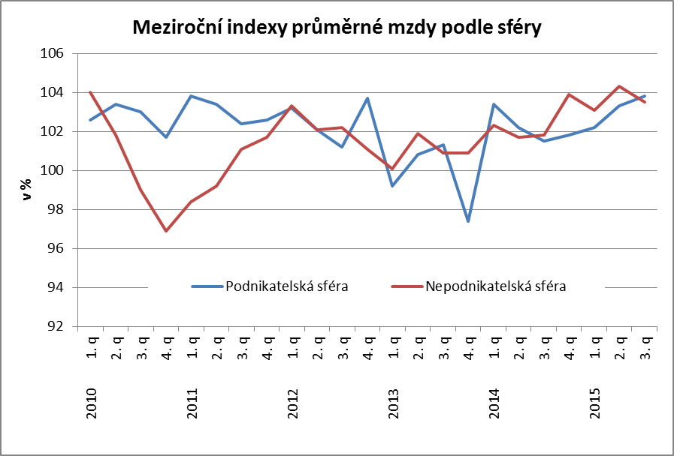
Zdroj: podniková statistika ČSÚ

Pro reálnou kupní sílu je důležité porovnání vývoje mezd s indexem spotřebitelských cen (inflací), který byl ve 3. čtvrtletí 2015 na relativně nízké úrovni 0,4 %. To při uvedeném nominálním mzdovém nárůstu vedlo k výraznému reálnému zvýšení kupní síly mezd o 3,4 %.
V podnikatelské sféře vzrostla meziročně průměrná mzda ve 3. čtvrtletí 2015 nominálně o 3,8 % a reálně o 3,4 %; v nepodnikatelské vzrostl průměrný plat nominálně o 3,5 % a reálně o 3,1 %.
Také v jednotlivých odvětvích (sekce CZ-NACE) byl mzdový vývoj diferencovaný. V jediné odvětvové sekci průměrná mzda nominálně poklesla, ve zbylých vzrostla různorodým tempem. Nominální indexy se tak pohybovaly od hodnoty 99 % ve výrobě a rozvodu elektřiny, plynu, tepla a klimatizovaného vzduchu až po 107,4 % v ubytování, stravování a pohostinství, které však i přesto zůstává odvětvím s nejnižší úrovní průměrné mzdy.
Z průmyslových oborů se dařilo hlavnímu tahounu české ekonomiky – zpracovatelskému průmyslu, který zaměstnává 1 101,5 tis. zaměstnanců – tam vzrostla průměrná mzda o 3,7 %. V obchodě, kde je takřka půl milionu zaměstnanců, vzrostla průměrná mzda o 3,6 %.
Z odvětví s dominancí státu byl nejvyšší meziroční nárůst platů ve zdravotní a sociální péči (5,6 %), ve veřejné správě byl skromnější (4,1 %). Nejnižší nárůst (1,6 %) byl v odvětví vzdělávání.
Růst průměrné mzdy se ve 3. čtvrtletí 2015 nejvýrazněji projevil v Jihočeském kraji (4,7 %) a v Karlovarském kraji (4,6 %). Naopak v hlavním městě byl růst opětovně nejnižší (2,9 %). V jediném Karlovarském kraji došlo k úbytku počtu zaměstnanců, o -0,9 %; v ostatních počty zaměstnanců rostly, nejvýrazněji v Olomouckém kraji (2,7 %), dále Praze a Středočeském kraji (shodně o 2,4 %).

Zajímavou doplňkovou informací o podnikatelské sféře může být zvyšování placené přesčasové práce, které se ve 3. čtvrtletí 2015 projevilo takřka ve všech oborech s výjimkou zemědělství, nejvíce v obchodě a dále ve stavebnictví. Tam také nejvíce vzrostl podíl mimořádných odměn. Prostřednictvím přesčasů se snaží zaměstnavatelé nahradit chybějící pracovní sílu.
Objem odpracované doby na zaměstnance se meziročně mírně snížil a naopak vzrostla (placená) neodpracovaná doba v důsledku zvýšení nemocnosti.

Rychlá informace obsahuje také údaj o mzdovém mediánu, který je vypočtený z matematického modelu distribuce výdělků. Ten ukazuje mzdu prostředního zaměstnance, tedy běžnou mzdovou úroveň. Ve 3. čtvrtletí 2015 byl medián 22 531 Kč, o 855 Kč (tj. o 3,9 %) vyšší než ve stejném období předchozího roku. Mzdová úroveň prostředního zaměstnance se tak zvyšovala zhruba stejně jako aritmetický průměr.
Mzdové rozpětí oseknuté o krajní desetiny zůstalo široké – 80 % zaměstnanců pobíralo výdělky mezi 11 145 Kč a 41 753 Kč. Z hlediska pohlaví mají muži značně vyšší mzdovou úroveň: ve 3. čtvrtletí 2015 byl medián mezd žen 20 014 Kč, zatímco u mužů byl 24 759 Kč. Nízké platy rostly rychleji než vysoké, což může být důsledek státní politiky zvyšování minimální mzdy.

Autor: Dalibor Holý
Odbor statistiky trhu práce a rovných příležitostí ČSÚ
Tel.: +420 274 052 694
E-mail: dalibor.holy@czso.cz

